Hér með boðar bæjarstjórn Vesturbyggðar til grenndarkynningar vegna óverulegrar breytingar á deiliskipulagi fyrir hafnarsvæði á Bíldudal í samræmi við ákvæði 44. gr. skipulagslaga nr. 123/2010.

Breyting
Breyting á deiliskipulagi sem unnið var af Fjölsviði ehf árið 2012 og samþykkt í bæjarstjórn þann 16 janúar 2013 m.s.br. er að skilmálum á lóð Strandgötu 10-12 er breytt á þann hátt að nýtingarhlutfall hennar er hækkað úr 0,13 í 0,22 og er það til þess gert að koma fyrir vatnshreinsistöð innan lóðar. Heildarbyggingarmagn verði því 655 m².

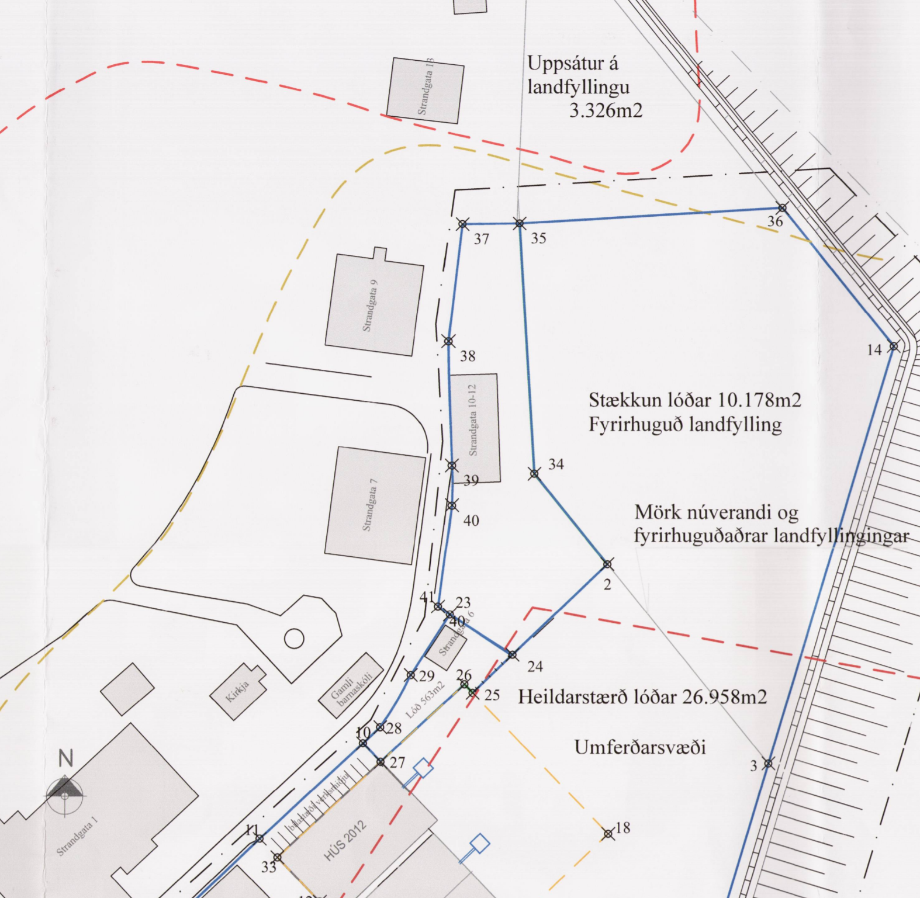
Byggingareitur fyrir vatnshreinsistöð
Mynd -1. Lóð Strandgötu skv. gildandi deiliskipulagi.

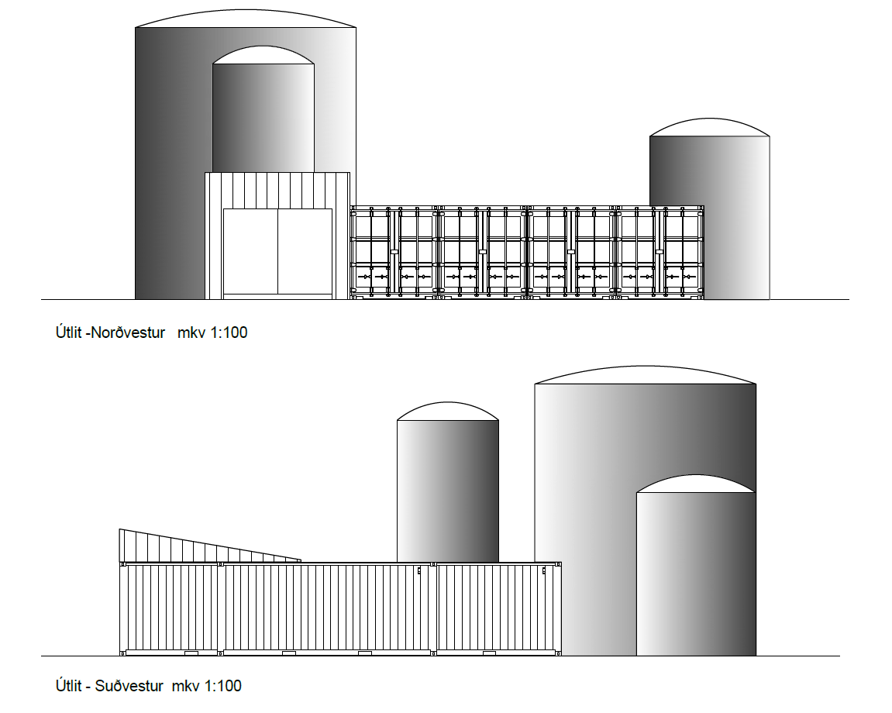
Mynd 2. Möguleg ásýnd mannvirkis.

Bókun skipulags- og umhverfisráðs Vesturbyggðar þann 24.07.2019.

1907095 - Strandgata 10-12. Umsókn um byggingarleyfi, vatnshreinsistöð
Erindi frá Arnarlax hf. Í erindinu er sótt um byggingarleyfi fyrir uppsetningu á vatnshreinsistöð á steinsteyptu plani við Strandgötu 10-12, Bíldudal. Vatnshreinsistöðin samanstendur af þremur 40ft gámum, einum 20ft gám, þremur tönkum og móttöku fyrir slóg. Tveir tankanna eru ætlaðir undir laxameltu og sá þriðji er jöfnunartankur fyrir vatnshreinsistöð. Vatnshreinsistöðinni er ætlað að hreinsa frárennsli frá laxaslátrun við Strandgötu 1 með þriggja þrepa vatnshreinsun sem endar á sótthreinsun með óson.
Áætlað byggingarmagn er umfram það byggingarmagn sem deiliskipulagi hafnarsvæðis á Bíldudal heimilar á lóðinni, núverandi nýtingarhlutfall lóðarinnar er 0,13 sem er fullnýtt.
Skipulags- og umhverfisráð metur sem svo að um óverulega breytingu á deiliskipulagi sé að ræða og felur skipulagsfulltrúa að grenndarkynna breytinguna skv. 44.gr. Skipulagslaga nr. 123/2010 fyrir lóðarhöfum Hafnarteigs 4, Strandgötu 6 og 7. Ennfremur er óskað umsagnar Heilbrigðiseftirlits.
Erindinu er vísað áfram til hafna- og atvinnumálaráðs.
Byggingarfulltrúa er falið að ræða við umsækjanda um mögulega skjólgirðingu við athafnasvæðið við Strandgötu 10 - 12 meðfram Strandgötu.
Frestur til að skila athugasemdum og ábendingum er 4 vikur, þ.e. til og með 6. september 2019. Litið verður svo á að þeir sem ekki gera athugasemdir séu samþykkir fyrirhugaðri framkvæmd.
Nánari upplýsingar eru veittar á skrifstofu Vesturbyggðar á opnunartíma skrifstofunnar. Fyrirspurnir má einnig senda á netfangið vesturbyggd@vesturbyggd.is.

Athugasemdum má skila á vesturbyggd@vesturbyggd.is eða í bréfpósti, þá merkt:

Vesturbyggð
Aðalstræti 75
450 Vesturbyggð

Athugasemdum skal skila inn fyrir 6. september 2019.

